RECURSO DE REVISIÓN 1387/2019-1 PLATAFORMA

COMISIONADO PONENTE:
MAESTRO ALEJANDRO LAFUENTE TORRES

MATERIA:
ACCESO A LA INFORMACIÓN PÚBLICA

SUJETO OBLIGADO:
MUNICIPIO DE SAN LUIS POTOSÍ.

San Luis Potosí, San Luis Potosí. Acuerdo del Pleno de la Comisión Estatal de Garantía de Acceso a la Información Pública, correspondiente a la sesión del 12 doce de septiembre de 2019 dos mil diecinueve.

VISTOS, para resolver, los autos del recurso de revisión identificado al rubro; y

RESULTANDO:
PRIMERO. Solicitud de acceso a la información pública. El 05 cinco de junio de 2019 dos mil diecinueve el MUNICIPIO DE SAN LUIS POTOSÍ recibieron una solicitud de información a través de la Plataforma Nacional de Transparencia San Luis Potosí, misma que quedó registrada con número de folio 00753819. (Visible a foja 02 de autos).
SEGUNDO. Respuesta a la solicitud de acceso a la información pública. El MUNICIPIO DE SAN LUIS POTOSÍ dio contestación a la solicitud de información el 03 tres de julio de 2019 dos mil diecinueve. (Visible de foja 03 a 07 del sumario.)
TERCERO. Interposición del recurso. El 08 ocho de julio de 2019 dos mil diecinueve el solicitante de la información interpuso el recurso de revisión en contra de la de respuesta a la solicitud. (Fojas 01 de autos.)
CUARTO. Trámite del recurso de revisión ante esta Comisión Estatal de Garantía de Acceso a la Información Pública. Mediante auto del 10 diez de julio de 2019 dos mi diecinueve la presidencia de esta Comisión de Transparencia tuvo por recibido el recurso de revisión, que por razón de turno, tocó conocer a la ponencia del Maestro Alejandro Lafuente Torres para que procediera, previo su análisis, a su admisión o desechamiento según fuera el caso.
QUINTO. Auto de admisión. Por proveído del 19 diecinueve de julio de 2019 dos mil diecinueve el Comisionado Ponente:
• Admitió en tiempo y forma el medio de impugnación en atención a la hipótesis establecida en la fracción IV del artículo 167 de la Ley de la materia.
• El ponente registró en el Libro de Gobierno el presente expediente como recurso de revisión RR-1387/2019-1 PLATAFORMA.
• Tuvo como ente obligado al MUNICIPIO DE SAN LUIS POTOSÍ, por conducto de su TITULAR y del TITULAR DE LA UNIDAD DE TRANSPARENCIA.
• Se puso a disposición de las partes el expediente para que en un plazo máximo de 7 siete días manifestaran lo que a su derecho conviniera –ofrecer pruebas, alegar y para que rindiera un informe acerca de la información solicitada en cuanto a:
- Su contenido, calidad y si se cuenta en la modalidad solicitada.
- Si se encuentra en sus archivos.
- Si tiene la obligación de generar, o si la obtuvo; y para el caso que manifieste no contar con la obligación de generarla o poseerla, fundar y motivar las circunstancias que lo acrediten.
- Las características físicas de los documentos en los que conta la información.
- Si se encuentra en bases de datos según lo establecido en el artículo 15 de la Ley de Transparencia.
- Si se actualiza algún supuesto de excepción de derecho de acceso a la información, y para efecto deberán fundar y motivar su dicho y apegarse a lo establecido en el artículo 160 de la Ley de Transparencia.
- En caso de que la información actualice algún supuesto de reserva, deberá agregar informe solicitado la citada información de conformidad con lo establecido en el artículo 172 de la Ley de Transparencia.
- Adjuntar los documentos que acrediten la clasificación de la información o reserva.
• Apercibió a las autoridades de que en caso de ser omisas para manifestar lo que a su derecho conviniera respecto del presente recurso se aplicarían en su contra las medidas de apremio previstas en el artículo 190, fracción I, de la Ley de Transparencia y Acceso a la Información Pública del Estado.
• Ordenó el traslado a las autoridades con la copia simple del recurso de revisión; las requirió para que remitieran copia certificada del nombramiento que los acreditara como tales; para que señalaran personas y domicilio para oír y recibir notificaciones en esta ciudad y se les informó que una vez que fuera decretado el cierre de instrucción no se atendería la información que fuese enviada.
SEXTO. Rendición del informe del sujeto obligado. Mediante el auto del 26 veintiséis de agosto del 2019 dos mil diecinueve el ponente:
- Tuvo por recibido oficio número U.T.3505/19, signado por Pammela Méndez Cuevas, Titular de la Unidad de Transparencia del sujeto obligado, con 01 un anexo, recibido en este organismo el 19 diecinueve de julio de 2019 dos mil diecinueve.
- Le reconoció su personalidad para comparecer en este expediente.
- Tuvo al sujeto obligado por manifestado en tiempo y forma lo que a su derecho convino.
- Se le tiene por ofrecidas las pruebas y manifestando lo que a su derecho convenga.
- Para concluir, el ponente declaró cerrado el periodo de instrucción y procedió a elaborar el proyecto de resolución respectivo.
CONSIDERANDO
PRIMERO. Competencia. Esta Comisión Estatal de Garantía de Acceso a la Información Pública es competente para conocer del presente asunto, de acuerdo con los artículos 6, párrafo cuarto, apartado A, fracción IV, de la Constitución Política de los Estados Unidos Mexicanos; 17, fracción III, párrafo tercero, de la Constitución Política del Estado Libre y Soberano de San Luis Potosí; 27, primer párrafo, 34, fracciones I y II, 35, fracción I, y 175 de la Ley de Transparencia y Acceso a la Información Pública de este Estado.
SEGUNDO. Procedencia. El presente recurso de revisión es procedente en términos del artículo 166 y 167 de la Ley de Transparencia y Acceso a la Información Pública del Estado ya que la recurrente se inconforma por la respuesta a su solicitud de acceso a la información pública.
TERCERO. Legitimación. El recurrente se encuentra legitimado para interponer el recurso de revisión, ya que fue éste quien presentó la solicitud de acceso a la información pública y es precisamente a quien le pudiera deparar perjuicio la respuesta.
CUARTO. Oportunidad del recurso. La interposición del escrito inicial del recurso de revisión fue oportuna al presentarse dentro del plazo de quince días a que se refiere el artículo 166 de la Ley de Transparencia y Acceso a la Información Pública del Estado, como se expone a continuación:
• El 03 tres de julio de 2019 dos mil diecinueve, recibió respuesta por parte del sujeto obligado.
• Por lo tanto, el plazo de los quince días hábiles para interponer el recurso de revisión transcurrió del 04 cuatro de julio al 07 siete de agosto de 2019 dos mil diecinueve.
• Sin tomar en cuenta los días 06 seis, 07 siete, 13 trece, 14 catorce, 20 veinte, 21 veintiuno, 22 veintidós, 23 veintitrés, 24 veinticuatro, 25 veinticinco, 26 veintiséis, 27 veintisiete, 28 veintiocho, 29 veintinueve, 30 treinta y 31 treinta y uno de julio; así como el 01 uno, 02 dos, 03 tres y 04 cuatro de agosto de 2019 dos mil diecinueve por ser inhábiles.
• Consecuentemente si el 08 ocho de julio de 2019 dos mil diecinueve el recurrente interpuso el citado medio de impugnación ante esta Comisión de Transparencia, resulta claro que es oportuna su presentación.
QUINTO. Causales de improcedencia. Las causales de improcedencia previstas en el artículo 179 de la Ley de Transparencia son de estudio oficioso y preferente a cualquier otra cuestión planteada. En el caso al no existir causas de improcedencia advertidas por este órgano colegiado se analiza el fondo de la cuestión planteada.
SEXTO. Estudio de fondo. Esta Comisión Estatal de Garantía de Acceso a la Información Pública entra al estudio de fondo del presente asunto de conformidad con lo siguiente:
En el caso que nos ocupa, el hoy recurrente presentó su solicitud de información a través de la Plataforma Nacional de Transparencia de San Luis Potosí, mediante la cual solicitó:
“Esta administración se ha destacado por informar a la ciudadanía por distintos medios de comunicación, desde impresos hasta en línea, solicito saber cuánto se ha invertido en ellos, cuanto se le ha pagado a cada uno y que medio fue contratado, cual ha sido el más productivo para sus fines, es decir cual tiene mayor resultado.” (sic)
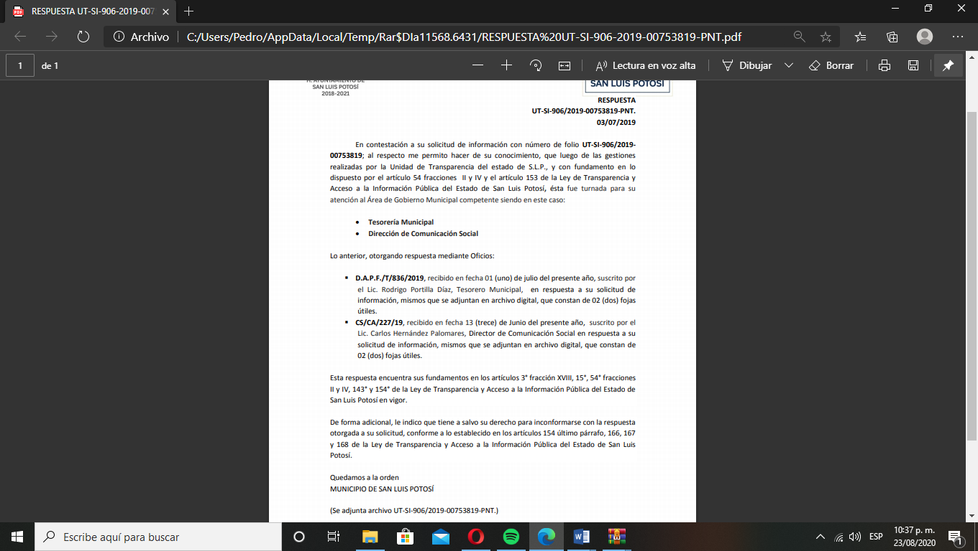
A dicha solicitud recayó la respuesta emitida por el sujeto obligado a través de la plataforma nacional de transparencia (sistema infomex) y señaló:

Asimismo, el sujeto obligado acompañó los siguientes oficios a su respuesta junto con dos anexos consistentes en dos archivos con terminación “.xlsx” denominados “SERVICIO DE CREACION Y DIFUSION DE CONTENIDO EXCLUSIVAMENTE A TRAVES DE INTERNET.xlsx” y “DIFUSION POR RADIO, TELEVISION Y OTROS MEDIOS DE MENSAJES SOBRE PROGRAMAS Y ACTIVIDADES GUBERNAMENTALES.xlsx”-mismos que se tienen por reproducidos como si a la letra se insertasen-:
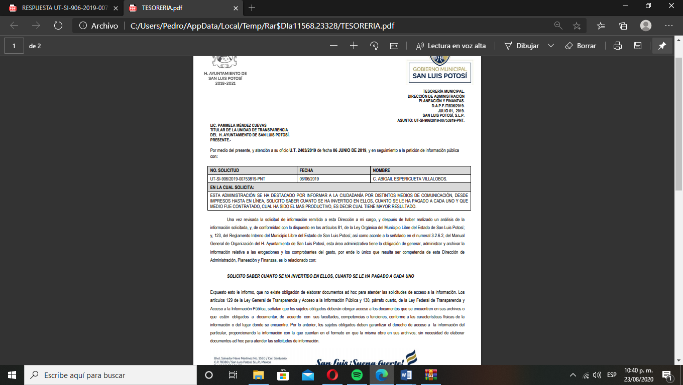

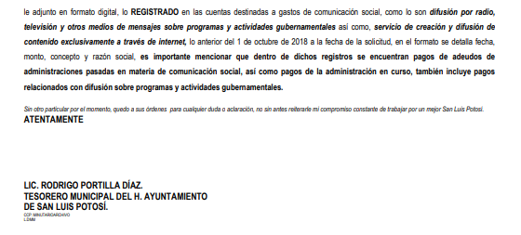

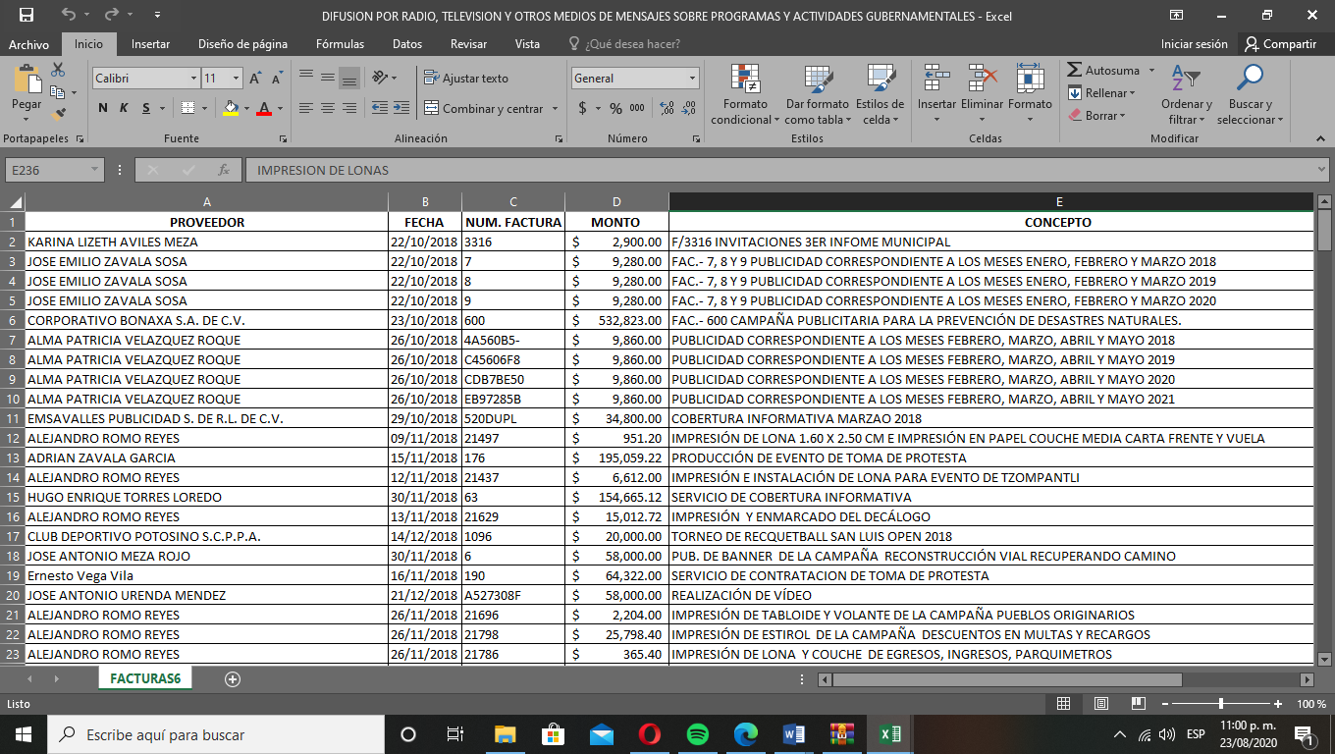

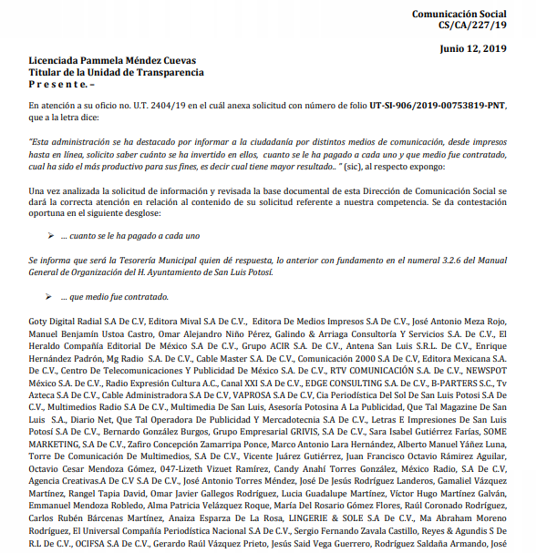
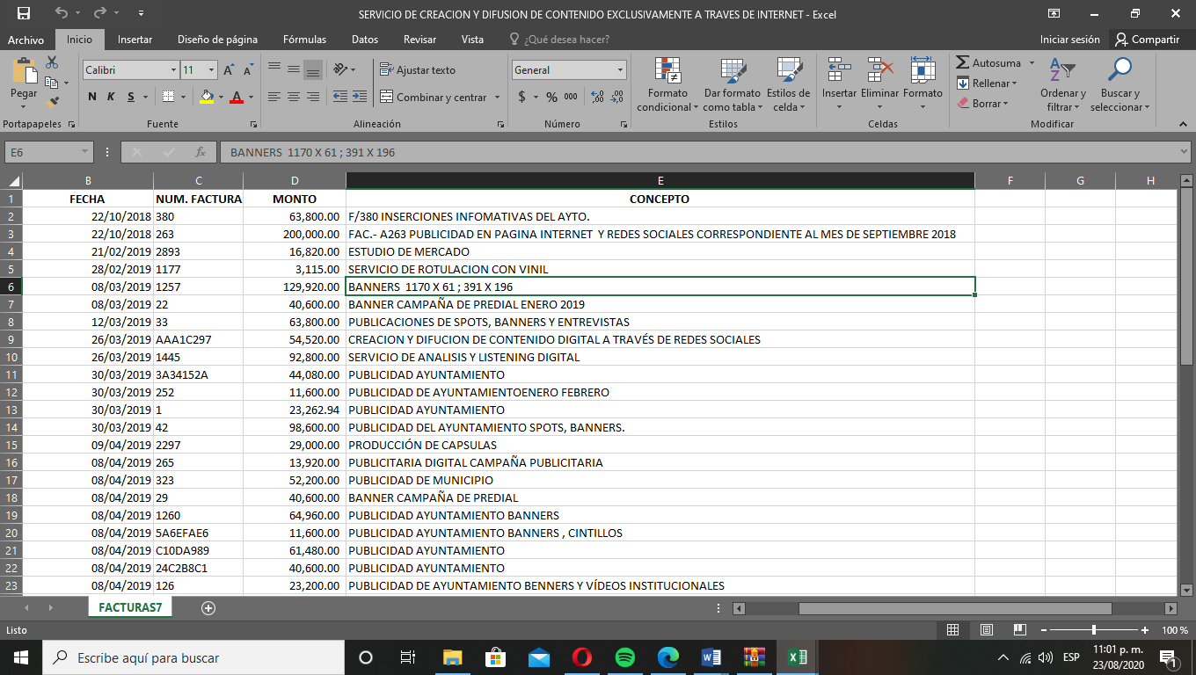

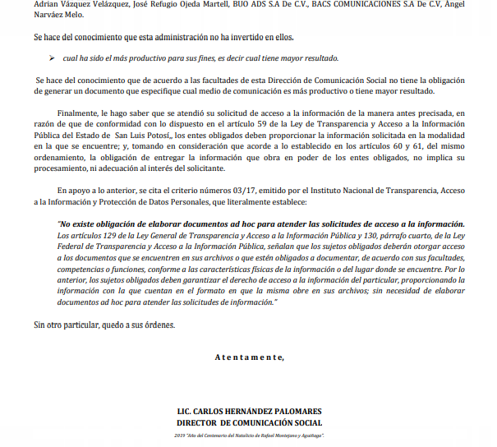
En este contexto, el solicitante de la información interpuso este recurso de revisión contra dicha respuesta y señaló como agravios lo siguiente:
“PRIMERO CONSIDERO QUE ALGUIEN NO ESTA RINDIENDO LA INFORMACIÓN COMPLETA YA QUE COMUNICACIÓN SOCIAL DICE QUE NO SE HA INVERTIDO EN ELLOS Y POR OTRO LADO TESORERÍA MANDA ALGÚN LISTADO DE ENTONCES CONSIDERO QUE EXISTE INFORMACIÓN QUE NO SE ME ESTA BRINDANDO ADEMAS DE QUE NO SE ME DICE CUAL DE TODOS ESTOS MEDIOS CONTRATADOS HA LOGRADO MEJORES RESULTADOS.”
Por otro lado, el sujeto obligado al momento de rendir el informe ordenado en el auto de admisión del presente recurso –visible de foja 15 a 34 del sumario- reiteró su respuesta y el Director de comunicación social señaló que probablemente existía una confusión semántica entre “pagado” e “invertido”, toda vez que el ayuntamiento paga por los servicios de comunicación, mas no invierte en ninguno de ellos, asimismo señaló que de conformidad con el apartado 3.2.2.4 del Manual de Organización la dirección no está obligada a medir la eficacia de cada medio de comunicación empleado.
Pues bien, este cuerpo colegiado estima que los agravios vertidos por el particular resultan inatendibles en virtud de no guardar relación lógica con la respuesta emitida por el sujeto obligado.
No obstante lo anterior, se debe precisar que este cuerpo colegiado tiene por objeto garantizar a toda persona su derecho de acceso a la información pública y con fundamento en el artículo 14 de la ley de transparencia, suple la deficiencia de la queja plantada por el ahora recurrente.
En primer término, la Ley de Transparencia prevé que los sujetos obligados se encuentran constreñidos a proporcionar la información que se encuentra en su posesión, lo anterior para efecto de permitir que el derecho de acceso a la información se encuentre satisfecho.
Asimismo, los funcionarios públicos están obligados a documentar todo acto que devenga de sus funciones y/o atribuciones y por ende, la información solicitada debió ser entregada al recurrente en la forma en que ésta fue generada.
Derivado de lo anterior, resulta claro que los sujetos obligados se encuentran sujetos al principio de exhaustividad y congruencia, es decir, los sujetos obligados deben atender expresamente a cada uno de los puntos solicitados y debe existir concordancia entre el requerimiento formulado por el particular y la respuesta proporcionada.
Sirve de apoyo el siguiente criterio emitido por el Instituto Nacional de Transparencia, Información y Protección de Datos:
“Criterio 02/17. Congruencia y exhaustividad.- Sus alcances para garantizar el derecho de acceso a la información. De conformidad con el artículo 3 de la Ley Federal de Procedimiento Administrativo, de aplicación supletoria a la Ley Federal de Transparencia y Acceso a la Información Pública, en términos de su artículo 7; todo acto administrativo debe cumplir con los principios de congruencia y exhaustividad. Para el efectivo ejercicio del derecho de acceso a la información, la congruencia implica que exista concordancia entre el requerimiento formulado por el particular y la respuesta proporcionada por el sujeto obligado; mientras que la exhaustividad significa que dicha respuesta se refiera expresamente a cada uno de los puntos solicitados. Por lo anterior, los sujetos obligados cumplirán con los principios de congruencia y exhaustividad, cuando las respuestas que emitan guarden una relación lógica con lo solicitado y atiendan de manera puntual y expresa, cada uno de los contenidos de información.” (Énfasis añadido de forma intencional.)
Bajo esta línea argumentativa, es necesario reiterar que los sujetos obligados deben realizar la búsqueda de la información solicitada dentro del cúmulo de documentos que, conforme a sus atribuciones y/o facultades, se encuentren constreñidos a generar, poseer y/o archivar, de modo tal que al recibir una solicitud de información, estos deben de entregar la expresión documental que contenga la información solicitada y evitar proporcionar una respuesta elaborada a los requerimientos del peticionario.
Sirven de apoyo los siguientes criterios emitidos por el Instituto Nacional de Transparencia, Acceso a la Información y Protección de Datos Personales:
“Criterio 03/17.- No existe obligación de elaborar documentos ad hoc para atender las solicitudes de acceso a la información. Los artículos 129 de la Ley General de Transparencia y Acceso a la Información Pública y 130, párrafo cuarto, de la Ley Federal de Transparencia y Acceso a la Información Pública, señalan que los sujetos obligados deberán otorgar acceso a los documentos que se encuentren en sus archivos o que estén obligados a documentar, de acuerdo con sus facultades, competencias o funciones, conforme a las características físicas de la información o del lugar donde se encuentre. Por lo anterior, los sujetos obligados deben garantizar el derecho de acceso a la información del particular, proporcionando la información con la que cuentan en el formato en que la misma obre en sus archivos; sin necesidad de elaborar documentos ad hoc para atender las solicitudes de información.” (Énfasis añadido de manera intencional.)
“Criterio 16/17. Expresión documental.- Cuando los particulares presenten solicitudes de acceso a la información sin identificar de forma precisa la documentación que pudiera contener la información de su interés, o bien, la solicitud constituya una consulta, pero la respuesta pudiera obrar en algún documento en poder de los sujetos obligados, éstos deben dar a dichas solicitudes una interpretación que les otorgue una expresión documental.”
Aunado a lo anterior, la ley de la materia prevé que los sujetos obligados deben permitir y garantizar todas las condiciones para que el particular pueda acceder a la información que los entes obligados generen de conformidad a sus atribuciones, asimismo cuando la información se encuentre en libros, trípticos, registros públicos o formatos electrónicos disponibles en internet, se deberá señalar la fuente donde se encuentre dicha información.
Así, en el caso concreto el solicitante requirió saber a cuanto se ha gastado en medios de comunicación y a que medios se les ha pagado, de lo anterior se advierte que conforme al artículo 84, fracción XXIX de la Ley de la materia, dicha información es considerada pública de oficio y por tanto el sujeto obligado debió de entregar la información alojada en la Plataforma Estatal de Transparencia y no elaborar una respuesta ad hoc a los requerimientos del peticionario.
Ahora bien, no pasan por inadvertidas las manifestaciones realizadas por el peticionario relativas a que no se le proporcionó la información concerniente a qué medio de comunicación es más efectivo; sin embargo, dichas manifestaciones son inatendibles en virtud de que, como ha quedado establecido en las consideraciones antes anotadas, el sujeto obligado no está constreñido a entregar una respuesta acorde a los requerimientos del solicitante; sino que, debe entregar la expresión documental que contenga la información solicitada dentro del cúmulo de documentes que tiene la obligación de generar, poseer y/o archivar conforme a sus atribuciones.
6.1. Efectos de esta resolución.
Por las consideraciones expuestas, esta Comisión Estatal de Garantía de Acceso a la Información Pública de conformidad con el artículo 175, fracción III de la Ley de Transparencia y Acceso a la Información Pública del Estado MODIFICA la respuesta proporcionada por el ente obligado y lo conmina para que:
- Entregar formatos alojados en la Plataforma Estatal de Transparencia relativos al artículo 84, fracción XXIX de Ley de Transparencia, esto en la inteligencia de que el periodo de búsqueda comprenderá desde el inicio de la administración hasta la fecha en que se presentó la solicitud de información.
6.2. Modalidad de la información.
En virtud de que el recurrente realizó su solicitud de información a través de la Plataforma Nacional de Transparencia San Luis Potosí y, dada la imposibilidad entregar la información por ese mismo medio, el sujeto obligado deberá dar respuesta a través del correo electrónico señalado por el particular para oír y recibir notificaciones.
6.3. Plazo para el cumplimento de esta resolución e informe sobre el cumplimento a la misma.
Con fundamento en el artículo 175 de la Ley de Transparencia y Acceso a la Información Pública se concede un término de 05 cinco días para la entrega de la información, contados a partir de la fecha de notificación de esta resolución, plazo que esta Comisión de Transparencia considera que es suficiente para la entrega de la información por parte del ente obligado y vencido este término, de conformidad con el artículo 177, segundo párrafo de la Ley de la materia, el ente obligado deberá informar a esta Comisión de Transparencia el cumplimento al presente fallo en un plazo que no deberá de exceder de tres días hábiles, en donde justificará con los documentos necesarios el cumplimento a lo aquí ordenado.
6.4. Medida de apremio en caso de incumplimiento a la resolución.
Esta Comisión Estatal de Garantía de Acceso a la Información Pública apercibe al ente obligado que en caso de no acatar la presente resolución, se le impondrá una medida de apremio conforme a lo establecido en el artículo 190, fracción I de la Ley de Transparencia, consistente en amonestación privada, lo anterior en virtud de que este órgano colegiado debe garantizar el debido cumplimiento al derecho humano de acceso a la información pública.
6.5. Medio de impugnación.
Por último, de conformidad con el artículo 159 de la Ley General de Transparencia y Acceso a la Información Pública mediante la presente resolución se hace del conocimiento a la parte recurrente que en contra de la presente determinación puede acudir ante el Instituto Nacional de Transparencia, Acceso a la Información y Protección de Datos Personales o ante el Poder Judicial de la Federación.
RESOLUTIVO
Por lo expuesto y fundado, SE RESUELVE:
ÚNICO. Esta Comisión Estatal de Garantía de Acceso a la Información Pública de conformidad con el artículo 175, fracción III de la Ley de Transparencia y Acceso a la Información Pública del Estado MODIFICA la respuesta proporcionada por el ente obligado por los fundamentos y las razones desarrolladas en el considerando sexto de la presente resolución.
Notifíquese; por oficio a las autoridades y al recurrente por el medio que designó.
Así lo resolvieron por unanimidad de votos en Sesión extraordinaria de Consejo 12 doce de septiembre de 2019 dos mil diecinueve, los Comisionados Maestro Alejandro Lafuente Torres, Doctor José Martín Vázquez Vázquez, en cumplimiento al acuerdo de Pleno CEGAIP-1328/2019.S.E y en ausencia de la Licenciada Paulina Sánchez Pérez del Pozo, Comisionada Numeraria, y Mariajosé González Zarzosa, siendo ponente el primero de los nombrados, quienes firman con Óscar Villalpando Devo, Director Jurídico quien en cumplimiento al acuerdo de Pleno CEGAIP-1375/2019.S.E. y en ausencia de la Licenciada Rosa María Motilla García, Secretaria de Pleno de este Órgano Garante, da fe.
COMISIONADO PRESIDENTE COMISIONADO

MTRO. ALEJANDRO LAFUENTE TORRES. DR. JOSÉ MARTÍN VÁZQUEZ VÁZQUEZ.

COMISIONADA DIRECTOR JURÍDICO

MARIAJOSÉ GONZÁLEZ ZARZOSA. ÓSCAR VILLALPANDO DEVO.
^{PRT.}
(Estas firmas corresponden a la resolución dictada por el Pleno de la Comisión Estatal de Garantía de Acceso a la Información Pública de San Luis Potosí en sesión extraordinaria de 12 doce de septiembre de 2019 dos mil diecinueve, dentro de los autos del recurso de revisión RR-1387/2019-1 PLATAFORMA.)

ARTÍCULO 27. La CEGAIP es un organismo autónomo, especializado, imparcial y colegiado, responsable de garantizar el derecho de acceso a la información y de protección de datos personales en posesión de los sujetos obligados, conforme a los principios y bases establecidos por el artículo 6o de la Constitución Política de los Estados Unidos Mexicanos; la fracción III del artículo 17 de la Constitución Política del Estado de San Luis Potosí; así como por lo previsto en la Ley General, esta Ley y demás disposiciones aplicables. En esta Ley se determina lo relativo a la estructura y funciones de la CEGAIP, así como la integración, duración del cargo, requisitos, procedimiento de selección, régimen de incompatibilidades, excusas, renuncias, licencias y suplencias de los integrantes de la misma, de conformidad con lo señalado en el Capítulo II del Título II de la Ley General. La sustitución de los comisionados se realizará de manera escalonada para garantizar el principio de autonomía, de acuerdo a lo mandatado por el artículo 38 de la Ley General.
ARTÍCULO 14. La CEGAIP, en el ámbito de sus atribuciones, deberá suplir cualquier deficiencia para garantizar el ejercicio del derecho de acceso a la información.
ARTÍCULO 61. Los servidores públicos y las áreas de los sujetos obligados que formulen, produzcan, procesen, administren, archiven y resguarden información pública, son responsables de la misma y están obligados a permitir el ejercicio del derecho de acceso a la información pública en los términos de esta Ley. La obligación de los sujetos obligados de proporcionar información no comprende el procesamiento de la misma, ni el presentarla conforme al interés del solicitante.
ARTÍCULO 18. Los sujetos obligados deberán documentar todo acto que derive del ejercicio de sus facultades, competencias o funciones. ARTÍCULO 59. Los sujetos obligados deben proporcionar la información solicitada en la modalidad en que se encuentre. Cuando la información requerida se encuentre en dos o más tipos de formatos, el solicitante elegirá entre los formatos, para la entrega correspondiente. ARTÍCULO 60. En la formulación, producción, procesamiento, administración, archivo y resguardo de la información, debe atenderse al principio de la máxima publicidad, con el objeto de facilitar el acceso de cualquier persona a su conocimiento. La obligación de entregarla no implica el procesamiento, ni la adecuación de la información al interés del solicitante, salvo la producción de versiones públicas del documento; El tratamiento de documentación histórica deberá hacerse en términos establecidos en el artículo 50 de esta Ley. ARTÍCULO 61. Los servidores públicos y las áreas de los sujetos obligados que formulen, produzcan, procesen, administren, archiven y resguarden información pública, son responsables de la misma y están obligados a permitir el ejercicio del derecho de acceso a la información pública en los términos de esta Ley. La obligación de los sujetos obligados de proporcionar información no comprende el procesamiento de la misma, ni el presentarla conforme al interés del solicitante. ARTÍCULO 152. Cuando la información requerida por el solicitante ya esté disponible al público en medios impresos, tales como libros, compendios, trípticos, registros públicos, en formatos electrónicos disponibles en Internet o en cualquier otro medio, se le hará saber por el medio requerido por el solicitante la fuente, el lugar y la forma en que puede consultar, reproducir o adquirir dicha información en un plazo no mayor a cinco días.
ARTÍCULO 143. Las Unidades de Transparencia de los sujetos obligados deberán garantizar las medidas y condiciones de accesibilidad para que toda persona pueda ejercer el derecho de acceso a la información, mediante solicitudes de información y deberá apoyar al solicitante en la elaboración de las mismas, de conformidad con las bases establecidas en el presente Título. ARTÍCULO 151. Los sujetos obligados deberán otorgar acceso a los Documentos que se encuentren en sus archivos o que estén obligados a documentar de acuerdo con sus facultades, competencias o funciones en el formato en que el solicitante manifieste, de entre aquellos formatos existentes, conforme a las características físicas de la información o del lugar donde se encuentre así lo permita. En el caso de que la información solicitada consista en bases de datos se deberá privilegiar la entrega de la misma en Formatos Abiertos. ARTÍCULO 152. Cuando la información requerida por el solicitante ya esté disponible al público en medios impresos, tales como libros, compendios, trípticos, registros públicos, en formatos electrónicos disponibles en Internet o en cualquier otro medio, se le hará saber por el medio requerido por el solicitante la fuente, el lugar y la forma en que puede consultar, reproducir o adquirir dicha información en un plazo no mayor a cinco días.
ARTÍCULO 84. Los sujetos obligados pondrán a disposición del público y mantendrán actualizada, en los respectivos medios electrónicos, de acuerdo con sus facultades, atribuciones, funciones u objeto social, según corresponda, la información, por lo menos, de los temas, documentos y políticas que a continuación se señalan: […] XXIX. . Los montos destinados a gastos relativos a comunicación social y publicidad oficial desglosada por tipo de medio, proveedores, número de contrato y concepto o campaña; además, el costo del diseño, programación y alimentación de su página de internet institucional, así como el costo del dominio y mantenimiento del mismo; […].

